Приложение
к постановлению Администрации Артемовского городского округа
от ___________ № _________

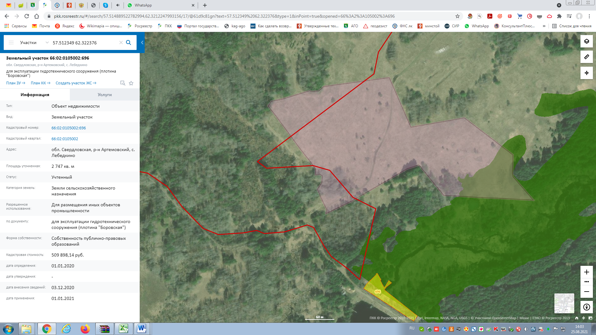
улица Боровская

